1 марта 1892 года родился Рюноскэ Акутагава — выдающийся японский писатель.

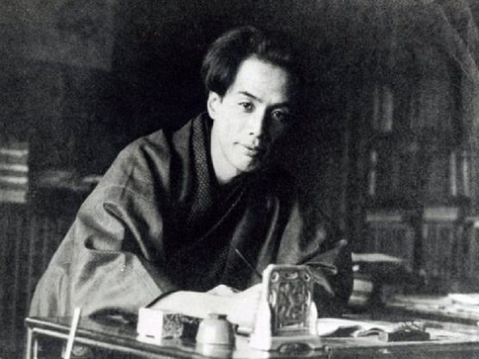

Рюноскэ Акутагава — выдающийся японский писатель. Он родился в Токио утром 1 марта 1892 года, или, по старинному времяисчислению, в час Дракона дня Дракона месяца Дракона, и потому его нарекли Рюноскэ, ибо «смысловой» иероглиф этого имени «рю» означает «дракон». Отцом был торговец молоком, имевший в собственности пастбища на окраине Токио. Мать принадлежала к семье Акутагава, в которой впоследствии воспитывался знаменитый писатель: отсюда и фамилия. Рюноскэ родился, когда отцу было 42, а матери — 33. Следуя старинному обычаю, родители сделали вид, будто мальчика им подкинули. Все это было сделано из суеверных соображений, поскольку в Японии считается не очень-то хорошей приметой, когда родителям новорожденного за тридцать лет.
Когда ему исполнилось девять месяцев, его мать сошла с ума, и младенца, по закону и по обычаю, передали на усыновление и воспитание в бездетную семью старшего брата матери, начальника строительного отдела Токийской префектуры Акутагавы Митиаки. Так маленький Рюноскэ утратил фамилию Ниихара и получил фамилию Акутагава. Эта старая интеллигентная семья имела в числе своих предков писателей и ученых, бережно хранила древние культурные традиции. Здесь увлекались средневековой поэзией и старинной живописью, строго соблюдался старинный уклад, построенный на повиновении главе дома. Болезнь родной матери, вскоре умершей, на протяжении всей жизни оставалась для Акутагавы травмой – он часто размышлял о душевных недугах, опасаясь той же участи. В 1910 Акутагава окончил токийскую муниципальную среднюю школу в числе лучших и, решив изучать английскую литературу, поступил в Первый колледж на литературное отделение. В 1913 Акутагава оканчивает колледж и поступает на английское отделение Токийского университета. Он и его друзья по университету – будущие писатели Кумэ Масао, Кикути Хироси, Ямамото Юдзи и др. – были в курсе основных течений западной литературы, вели полемику по поводу того, какие направления больше отвечают запросам сегодняшнего дня. Занятия в университете разочаровали начинающего литератора — лекции оказались неинтересными, и он перестал их посещать, увлекшись изданием журнала «Синситё». Журнал занимал позицию критики школы натурализма, а его представители были первыми «антинатуралистами». На страницах журнала Акутагава и его друзья – молодые литераторы Кумэ и Кикути – развивали взгляды своего объединения Сингикоха – «Школа нового мастерства». Члены группы объявили себя «антинатуралистами», выступали с критикой натуралистической школы. Исходя, прежде всего, из ценности литературы как искусства, они отстаивали право на литературную выдумку, нарочитую фабульность, требовали разнообразия и красочности материала, ценили яркость образа и выразительность языка. Акутагава и его друзья-литераторы своим творческим методом провозгласили неореализм. Начало творчества писателя относится к 1915, когда им были написаны рассказы «Ворота Расёмон» и «Нос», сразу же заставившие заговорить о появлении нового талантливого автора. Многие критики появление этих рассказов относят ко времени, когда Акутагава пребывал в душевной депрессии из-за любовной истории, трагично окончившейся, и стремился отвернуться от действительности, окунуться в мир древности. После окончания университета в декабре 1916 Акутагава получает должность преподавателя английского языка в Военно-морской школе. Свою жизнь в эти годы впоследствии он опишет в цикле новелл об учителе Ясукити — честном, но несколько непутёвом человеке, который попадает в разные забавные истории. Своим учителем в писательстве Акутагава считал мэтра японской литературы Нацумэ Сосэки (1867–1916), с которым познакомился, учась в университете, – первые новеллы Акутагавы привлекли внимание мастера. Сосэки был одним из лучших знатоков английской литературы начала 20 в., в памяти современников остались его блестящие лекции. Акутагава посещал литературные вечера, устраиваемые в доме Нацумэ, немало почерпнул из бесед с ним. Нацумэ развивал эстетическое учение о красоте, противопоставив его утилитарным идеалам современности. Главная тема его психологических романов – трагедия японского интеллигента, подавленного внешним превосходством западноевропейской культуры, наделенного чуткой совестью и в то же время не освободившегося от старых феодальных предрассудков. В последние годы жизни Нацумэ Акутагава сблизился с ним и находился под сильным влиянием. Некоторые мотивы творчества Нацумэ впоследствии «прорасли» и в его произведениях: нравственная позиция героев, тема эгоизма, понимаемого не столько как личностная проблема, сколько как болезнь общества в целом, «государственный эгоизм Японии». Общие черты творчества учителя и ученика – недосказанность, не выраженная явно конфликтность ситуации, буддийские реминисценции. Своей будущей жене он писал, что люто ненавидит преподавание: «Стоит мне увидеть лица учеников, как сразу же охватывает тоска, и тут уж ничего не поделаешь. Но зато я моментально оживаю, когда передо мной бумага, книги, перо и хороший табак». Тем не менее, это были самые плодотворные годы в его жизни — за девять месяцев он создал около двадцати новелл. В то же время с помощью одного из друзей Акутагава пытается получить место преподавателя в университете Кэйо, но переговоры затягивались, и в конце концов он принимает другое предложение — становится сотрудником газеты «Майнити Симбун». Переехав в Токио в 1919, стал сотрудником газеты «Осака майнити симбун». Недолго поработав в редакции, всецело отдался писательской деятельности, быстро выдвинулся в литературном мире и остался в первых рядах писателей своего поколения до конца своей недолгой жизни. Относительно своего пристрастия к изображению прошлого Акутагава говорил: «Душа человека в древности и современного человека имеет много общего. В этом всё дело». Поэтому в древности он искал аналоги поступков, мыслей, психологии современных ему людей. Вообще же сюжеты из прошлого у Акутагава можно разделить на три периода: XII в., когда древняя столица Японии Киото оказалась во власти множества несчастий, конец XVI в. — эпоха сильного влияния и распространения христианства в Японии и начало эпохи Мэйдзи — период просветительства. Литературные критики Акутагавы находят нечто общее с произведениями другого прославленного мэтра японской литературы — Нацумэ Сосэки, в частности, проблему эгоизма. Это не случайно, ведь Акутагава считался одним из учеников Нацумэ и посещал литературные вечера, устраиваемые в его доме. Основной пафос искусства Акутагавы — эстетический скепсис, изысканный цинизм, никого не шокирующее кощунство. Последний период литературной деятельности — 1921-1927. Все произведения того периода окрашены в яркие социальные тона. Неприятие некоторых негативных сторон милитаризма и капитализма тех лет писатель выразил в ряде произведений, в том числе в повести «В стране водяных». Акутагава показал фашизирующееся японское общество 20-х на примере государства, в котором живут сказочные существа — водяные каппа. Акутагава покончил с собой 24 июля 1927, приняв смертельную дозу веронала. До этого он сутками не вставал из-за письменного стола, и даже 23 июля в окне его кабинета допоздна горел свет – он работал над рукописью, а утром был найден мертвым. Самоубийство шокировало друзей и знакомых, но не стало для них неожиданностью – он много говорил и писал о самоубийстве. Никто так и не узнал истинной причины его смерти. Говорят, об одолевавшей писателя в последние дни беспричинной депрессии, которую он называл «смутным беспокойством». Причину можно искать в личных обстоятельствах, например, в болезненных воспоминаниях о душевной болезни матери, в особенностях художественного и личного темперамента. В личных беседах он не раз упоминал, что встречался со своим двойником – в театре, на улице и т.д.
Подробнее на livelib.ru:
https://www.livelib.ru/author/30686-ryunoske-akutagava

